先秦史研究室网站首发2008年12月26日
收稿日期2008年12月25日
历组卜辞新缀十一例
周忠兵（吉林大学 古籍研究所）

第一组：A33707（山东1364）+B英2464。同文例参看33706。
第二组：A34715（摭续231，河南队165-3，南上99）+B34167（粹72，善994）。按34715拓片已看不出“丁丑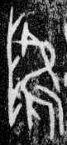”三字，而南上所作的摹本是有这三字的，我们能将34715与34167相缀，正是因为看到南上这一摹本，并联想到同文例34168正，才将之缀合。由此我们可以看到早期摹本的价值。
第三组：A32067（山东1411）+B32105（宁2.116，历拓2939）。
第四组：A35142（续存下784）+B32075（宁1.287，历拓3867）。
第五组：A屯南4120+B34490（邺三下39.4，历拓1374）。屯南与其他著录中的甲骨相缀的例子已多达十来例，据我们统计，屯南主要与宁、南明及邺三这几种旧著录所著录的甲骨相缀。屯南与邺三相缀的例子我们还可举屯南732+33323（邺三下46.16）。
第六组：A32782（甲786）+B合补6625（怀1640）。“甲午卜：王叀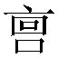配”一辞可参看国博94“[甲]午卜：王叀雀配，在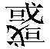”，两者应为同一事所卜。
第七组：A掇三129+B34565（上博73）。
第八组：A屯南2417+B32464（南明435，历拓5041）。屯南与南明相缀的例子还可举屯南2951+32458（南明536）。同文例可参看34349（南南2）＋33927（佚409）+33576（京人2267）。
第九组：A32435+B合补10226（日天490）+C31004（京人2336）。31004拓片不清晰，我们根据《甲骨文字研究》本文篇所作的摹本可知合补10226与31004相缀后可将“即”字补足。同文例可参看屯南1078、4178等，由屯南4178知京人2336所作的摹本“其五牢，又”后漏摹一“”字，我们将之补上。
第十组：A33135（珠211）+B16801（京人2477）。这两版皆为贞旬辞，且辞与辞之间皆有界划，应可缀合。缀合后此版共有七条卜辞，除第七辞（最上癸酉一辞）是残辞，我们不好判断其字体风格外，其余六条卜辞的字体明显有几种不同的风格。癸酉、癸未、癸巳三辞的前四字与后四字应是由两个不同的刻手刻成。第四、第五辞是历一类刻手所刻，而第六辞是历二类刻手所刻。这种几名刻手共刻一版的现象值得我们作进一步的研究。
第十一组：A怀1648+B33231（外428）。同文例可参看辑佚626+627、辑佚630、33230。它们是为同一事所卜的成套卜辞，其中辑佚630兆序为三。由我们所缀的这版甲骨可知辑佚626+627的“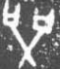”与“东”不能连读，其间还有“于远”二字。另外，由这些同文卜辞可知33231“壬”字下所缺的地支应该是“子”。

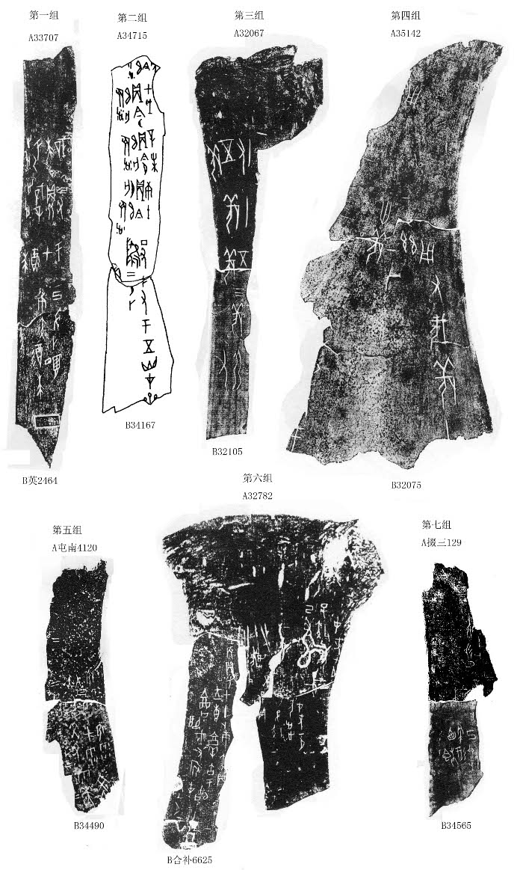
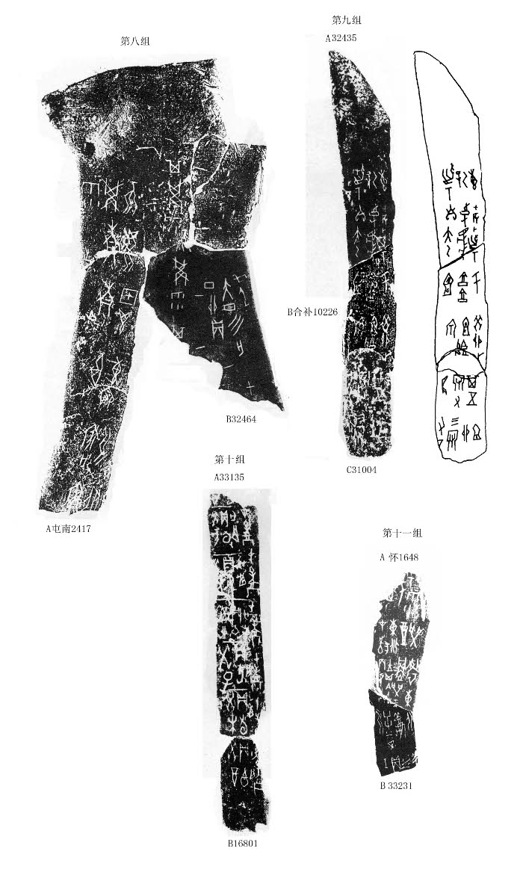

为林宏明先生所缀。
合集34349与合集33927为我们所缀，参看《历组卜辞新缀三十例》第十八组，合集33576为林宏明先生加缀。

